Curriculum Vitae / Amado Martínez Reséndiz

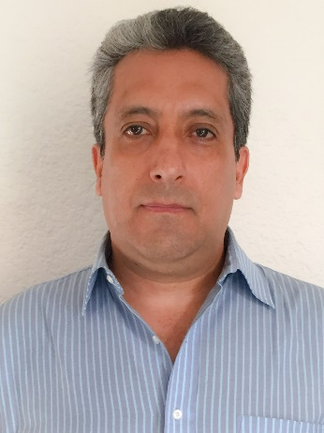

Datos personales

**Amado Martínez Reséndiz**

**Dirección: Prolongación Miramontes 3771 edificio 2 departamento 104 colonia Rancho Los Colorines**

**Edad 54 años**

**Casado (2 hijos)**

**Educación: Ciencias de la Comunicación,**

**Diplomados: “Producción en Televisión” y**

**“De la Estrategia Creativa a la Producción**

**De un Comercial.**

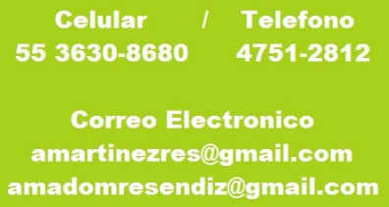

**Puestos Desempeñados:**

Gerente de Mercadotecnia en Televisa Deportes.

Post-Productor de comerciales de televisión

Productor de Televisión.

Productor de Radio

Director de Cámaras

Curriculum Vitae / Amado Martínez Reséndiz

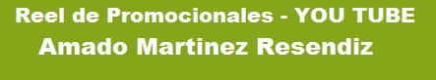Experiencia Laboral y Habilidades

Empresa:  **Televisa**

Puesto Desempeñado : Gerente de Mercadotecnia / Productor

Y Post Productor de Televisión.

Conocimiento de Smoke – Flame Premier – Protools

Programas de TV: 3 D Maya – After Effects – Inferno.

Manejo de Programas: Final Cut – Photoshop

Jefe Inmediato: Guillermo Román Sierra

Teléfono: 5261-2000

Tiempo Laborado: 18 años (Agosto de 97 a Octubre de 2015)



Empresa**: CONADE** (Comisión Nacional de Cultura

Física y Deporte)

Puesto desempeñado: Productor de Televisión

Jefe Inmediato: Luis Alberto Sierra Felgueres

Teléfono: 55 3048-3343

Tiempo Laborado: Proyecto 2 meses (Para Juegos

Centro Americanos y del Caribe Veracruz 2015)

Empresa:  **Multivision** (canal **MULTIDEPORTE**)

Puesto Desempeñado: Productor y Realizador

de Programas Deportivos

Jefe Inmediato: Ing. Alfredo Domínguez Muro

Tiempo Laborado: Enero de 1992 a Agosto de 1997

Vitae / Amado Martínez Reséndiz

**Viajes:**

En 1988 Juegos Olímpicos de Seúl, como Comentarista y Reportero de IMEVISION Canal 13.

En 1990 Chicago, E.U. con el Sr. Raúl González (Presidente de la CONADE) para instalar programa de nuevos talentos en el extranjero para el deporte Mexicano.

En 1991 Las Vegas, Nevada, como Productor de MULTIVISION-MULTIDEPORTE para transmitir por primera vez en VIVO una Pelea de box para la Televisión por Cable en México, Peleaban Mike Tyson y Julio Cesar Chávez en esa misma Función.

En 2001 Oakland, Cal. E.U. como Productor y Realizador de Televisa Deportes para realizar Promoción del partido de la NFL que se jugaría en México entre Dallas y Oakland.

En 2002 San Francisco, Cal, E.U. Como Productor de Televisa Deportes para Promocionar la Temporada del Béisbol de Grandes Ligas en México.

En 2004 Varios Estados de la República Mexicana como Productor de Televisa Deportes para Promocionar los Partidos del Futbol Mexicano de la Primera División además de levantar imágenes para la entrada de transmisión de los partidos.

En 2008 Tijuana, B.C. como Productor de Televisa Deportes para cubrir el Selectivo de Clavados Rumbo a los Juegos Olímpicos de China 2008.

En 2012 Indianápolis, E.U. como Productor de Televisa Deportes para levantar imágenes y promocionar el Súper Bowl XLVI.

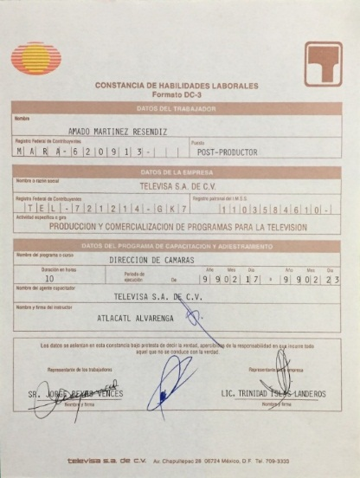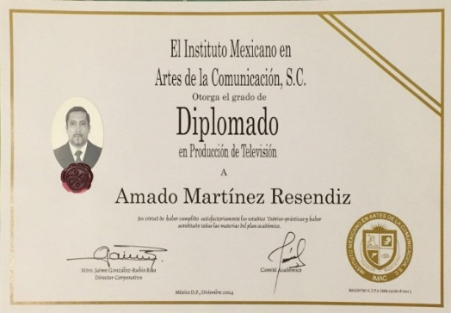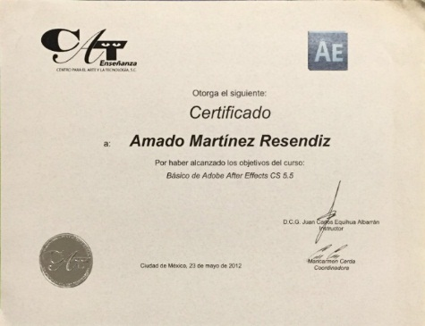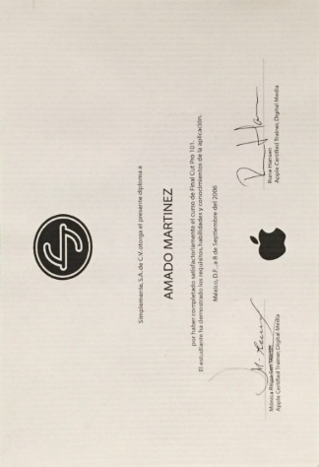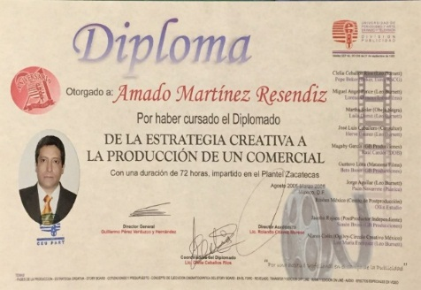En 2014 Jalapa, Veracruz. Como Productor de CONADE para Realizar Resumen diario de TV en la página de internet de CONADE de la participación de la delegación mexicana en este evento.